**新 书 推 荐**

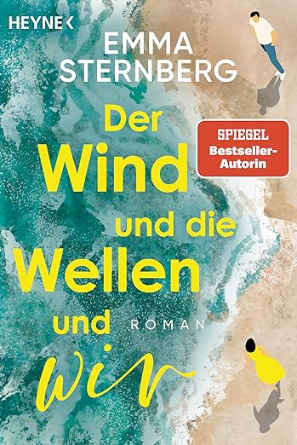**中文书名：《风·浪·心岸》**

**英文书名：The Wind, the Waves, and Us**

**德文书名：Der Wind und die Wellen und wir**

**作 者：Emma Sternberg**

**出 版 社：Heyne Verlag**

**代理公司：Penguin Random House Verlagsgruppe/ANA/Winney**

**页 数：368页**

**出版时间：2025年4月**

**代理地区：中国大陆、台湾**

**审读资料：电子稿**

**类 型：女性小说**

**内容简介：**

汉娜抛下过往，驾驶露营车踏上了旅途。她能否寻获内心渴求的自由，找到真正的人生归属？

汉娜和莫里茨有一个计划：他们打算结婚并接管莫里茨父母的旧酒店。但在婚礼前一晚，汉娜开始恐慌。她真的想要这一切吗？

一时冲动下，她冲进了本来打算用来度蜜月的露营车，向北驶去，一路开到了瑞典。她驻足于寂寞的海滩，凝望广阔的田野，感受着风拂过面庞，最终来到了位于海边的卡特琳庄园。当她将车停在这里时，老农场主艾瑞丝翻新农舍正需要一些帮助。汉娜原本只是计划在此待几天，命运却悄然编织新的轨迹。渐渐地，汉娜发现自己不仅是在海边，更触到了自己从未抵达的心之彼岸。

**作者简介：**

**艾玛·斯特恩伯格**（**Emma Sternberg**），德国畅销书女王，代表作《海畔五人纪》（*Five by the sea*）累计销量逾百万册。她与家人一起住在柏林，在乡间拥有一座歪斜的旧屋，在那里她救助耳虫，种植古老品种的苹果树，并且正在打造一片野花草甸。

**感谢您的阅读！**

**请将反馈信息发至：版权负责人**

**Email**：[**Rights@nurnberg.com.cn**](mailto:Rights@nurnberg.com.cn)

安德鲁·纳伯格联合国际有限公司北京代表处

北京市海淀区中关村大街甲59号中国人民大学文化大厦1705室, 邮编：100872

电话：010-82504106, 传真：010-82504200

公司网址：[http://www.nurnberg.com.cn](http://www.nurnberg.com.cn/)

书目下载：<http://www.nurnberg.com.cn/booklist_zh/list.aspx>

书讯浏览：<http://www.nurnberg.com.cn/book/book.aspx>

视频推荐：<http://www.nurnberg.com.cn/video/video.aspx>

豆瓣小站：<http://site.douban.com/110577/>

新浪微博：[安德鲁纳伯格公司的微博_微博 (weibo.com)](https://weibo.com/1877653117/profile?topnav=1&wvr=6)

微信订阅号：ANABJ2002

